____CONAN PROD ________________________________________________

Instructiuni montaj sistem prindere panouri bordurate cu piulita speciala cu antifurt

Sistemul se foloseste pentru fixarea nedemontabila a panourilor bordurate pe stalpii din teava rectangulara, fiind o solutie rapida, sigura si estetica.

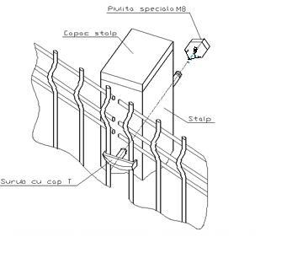
Sistemul de prindere cu piulita cu antifurt contine:
- Un surub tip T, zincat , lungime 8,50 cm, M8, antirasucire;
- Piulita zincata speciala cu con de siguranta M8

Mod fixare: se recomanda gaurirea stalpilor cu un burghiu de 9 mm si utilizarea unei chei inelare de 13 mm pentru strangere.
Practic, piulita speciala este formata din doua bucati, un con filetat, care realizeaza strangerea si o piulita prinsa de con, care se desprinde prin forfecare in momentul strangerii cu un cuplu intre 14 si 24 Nm. In urma forfecarii, conul ramane fixat pe surub asigurand stangerea, desfacerea sistemului nemaifiind posibila ca urmare a faptului ca nu se poate actiona cu o cheie sau cu un patent asupra conului de siguranta, panourile ramanand fixate de stalpi printr-o asamblare nedemontabila.

Atentie: Pentru obtinerea unei asamblari nedemontabile (antifurt) este absolut necesara strangerea piulitei pana la desprinderea acesteia de con si indepartarea piulitei.

Necesar recomandat:
- 2 cleme/ stalp pentru panourile bordurate 1200 x 2000 sau 1200 x 2500 mm
- 3 cleme/ stalp pentru panourile bordurate 1500 x 2000, 1500 x 2500,
- 4 cleme/ stalp pentru panourile bordurate 1700 x 2000, 1700 x 2500 si 2000x2000
- 5 cleme/ stalp pentru panourile 2000 x 2500 mm

____CONAN PROD _________________________________________________
